客户端开播操作（纯视频）

一、客户端使用说明
本文档针对保利威 4.x 版本的开播客户端做功能使用说明。
保利威客户端开播，能够广泛兼容多种直播场景。观看形式上，提供纯视频、三分屏、横竖屏等多种选择。应用场景上，支持营销推广、大型会议、专业培训、在线课堂等多种场景。
此外，还具备强大的功能，可对直播画面进行灵活布局，并支持多场景切换；支持添加多媒体、图像、文档等丰富素材；兼容外部采集卡，同时配备AI抠像、AI美颜、17人视频连麦等高级功能，满足不同用户的情景需求。

二、开始前准备

1. 使用硬件/环境建议

电脑硬件配置：
配置说明 | 推荐配置 | 最低配置
系统 | Windows10-2004以上，macOS-10.15.0以上 | Windows7 sp1以上，macOS-10.15.0以上
中央处理器 | i5-8400及以上 | i3-4160
内存 | 16 GB | 4GB
显卡 | GTX750及以上 | 核芯显卡/集成显卡

选配硬件：
- 拍摄：外置摄像头，单反+采集卡；
- 收音：小蜜蜂，耳机麦克风，专业麦克风；
- 外放：耳机，外置扬声器；
- 现场：绿色、红色、蓝色幕布；
- 网络：网线，4G网络聚合器

2.直播客户端下载
- Win（64位）客户端下载地址：https://soft.polyv.net/rc/PolyvLiveSetup64.exe
- Win（32位）客户端下载地址：https://soft.polyv.net/rc/PolyvLiveSetup.exe
- Mac客户端下载地址：https://soft.polyv.net/rc/PolyvLiveSetup.dmg
- Mac上使用客户端注意事项

3.注册与登录
注册并登录保利威账号后，进入保利威管理后台
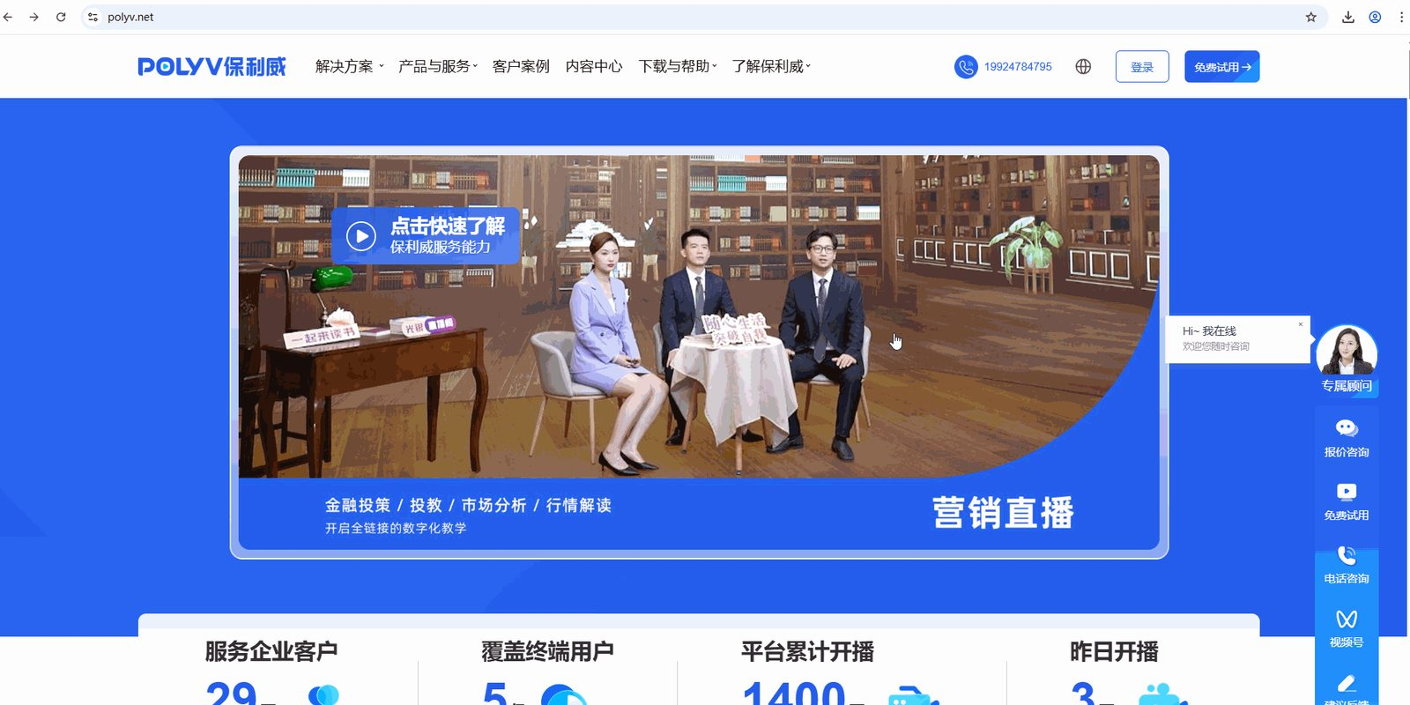

4.创建频道
进入管理后台后，点击云直播“立即开始” -> 新建直播，填入直播间频道名称，直播模板选择纯视频，点击最下方保存并创建直播即可成功一个纯视频模板的直播间频道
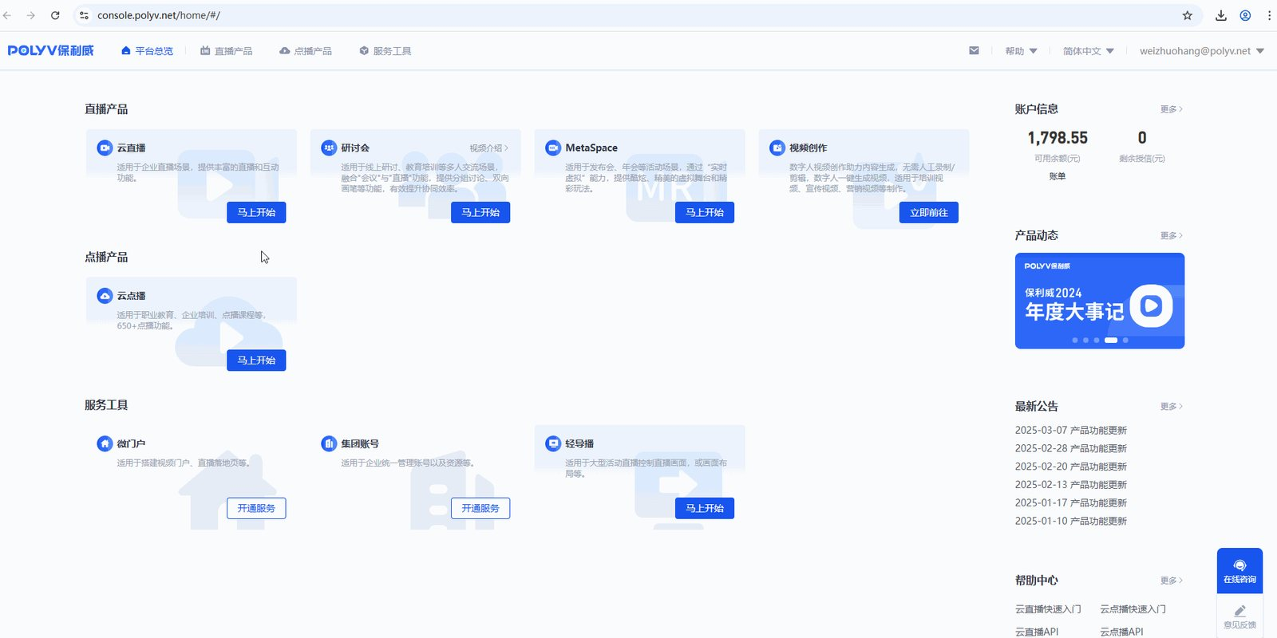

5.进入客户端
方法一：手动打开客户端，在频道后台点击右上角的“开播”按钮查看频道号与密码等信息，将信息手动复制到客户端中进行登录
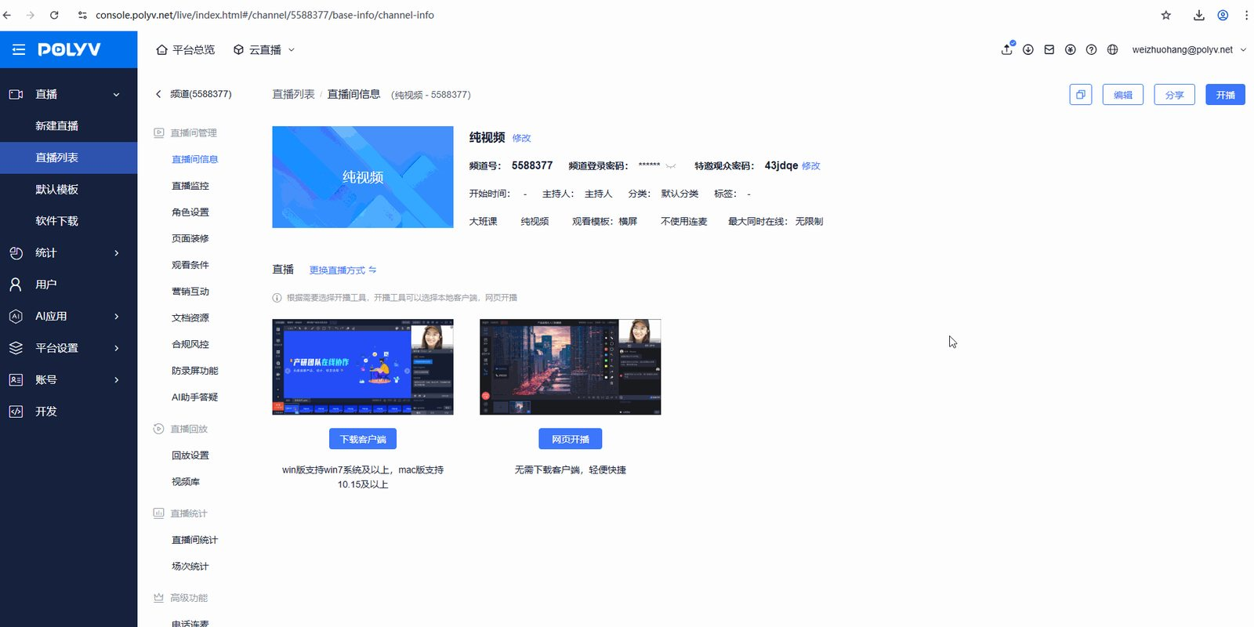
方法二：在频道后台点击右上角的“开播”按钮，选择“客户端开播”，在弹出来的网页中点击“启动新版4.0客户端”，此方法可自动调用起客户端并进入对应频道（客户端应优先关闭，否则无法调用起）
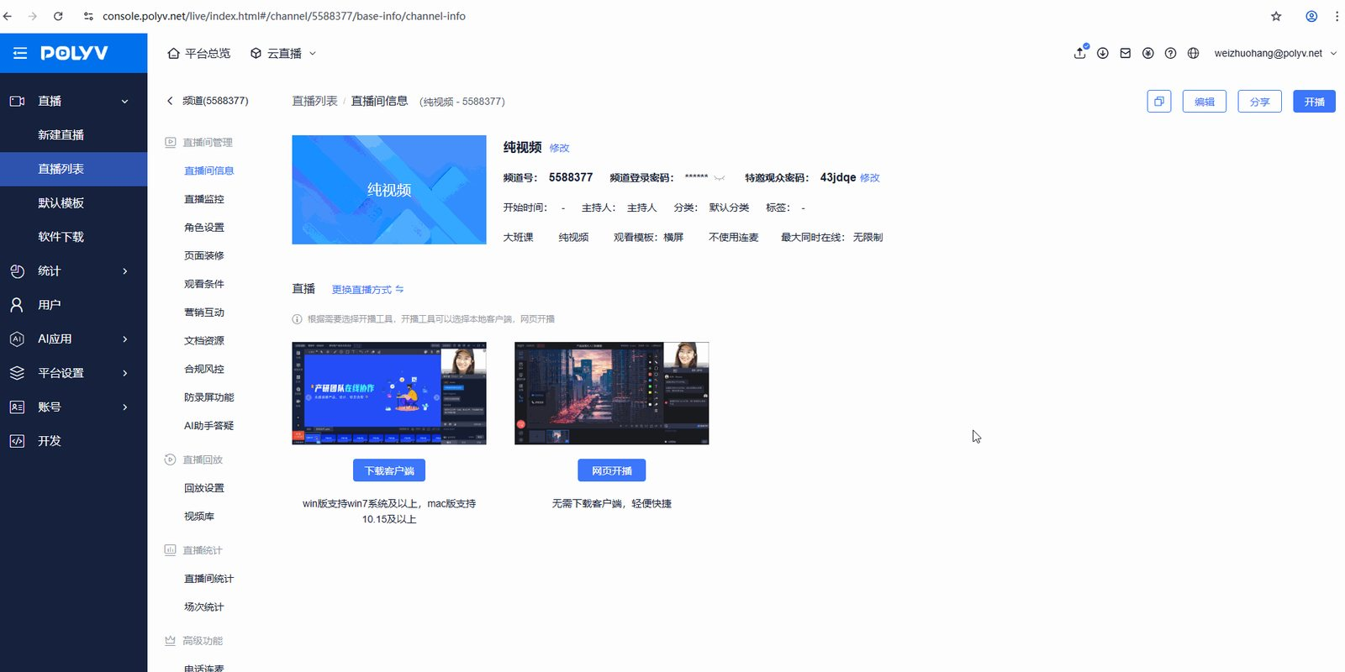
注意：
- 频道号登录为教师身份时，可发起/结束直播；
- 子登录频道且连麦上限为0时（不使用连麦功能），可搭配后台云导播台登录客户端；
- 子登录频道且连麦上限≥1人时，无法登录客户端

三、主界面概要
4.x客户端支持两种开播模板：纯视频、三分屏（文档+视频），主要区别如下：
功能 | 纯视频模板 | 文档+视频模板
切换仅限直播与连麦+直播 | ✔️ | ✔️
本地录音 | ✔️ | ❌
多场景切换 | ✔️ | ❌
素材添加及画面布局 | ✔️ | ❌
插播多媒体 | ✔️ | ✔️
桌面直播 | ✔️ | ✔️
桌面&软件窗口共享 | ✔️ | ❌
目的互动白板 | ❌ | ✔️
文档 | ✔️ | ✔️
代表连麦 | ✔️ | ✔️
观众举手上麦 | ✔️ | ✔️
美颜 | ✔️ | ✔️
抠像 | ✔️ | ✔️
文字互动（聊天、提问、问答） | ✔️ | ✔️
成员管理（在线人数、成员搜索、禁言、踢人） | ✔️ | ✔️
互动应用（公告、签到、抽奖、答题卡、表格、红包雨） | ✔️ | ✔️

纯视频模板客户端界面功能介绍
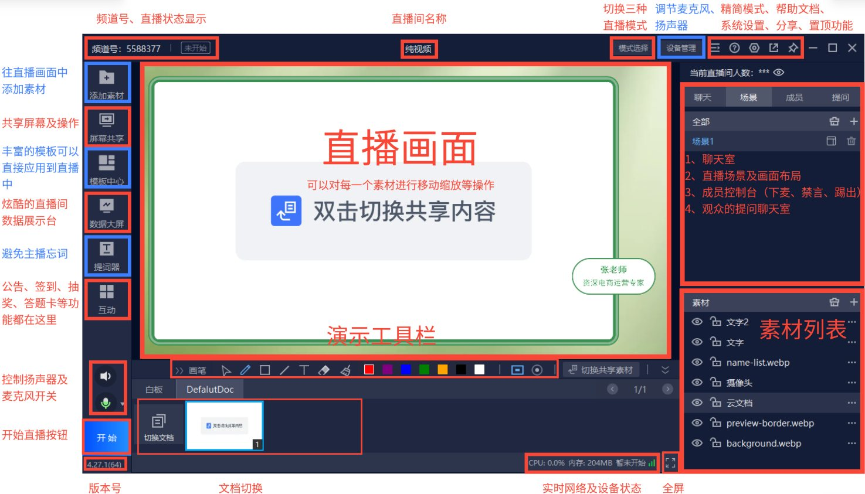

四、模式切换
客户端针对不同的使用方式，最多有清晰选择
模式 | 适用场景
单一直播模式 | 适用于不需要连麦、大会活动（高清火箭拍摄主角）、高清录屏教学直播等场景；
直播+连麦模式 | 针对需要音频视频连麦通话，又需要大量旁听观众的直播；
录制模式（文档+视频模板无功能） | 针对不需要直播，而是用客户端录制视频的场景；

注意：直播+连麦模式需要在创建直播间时选择连麦XX后才会出现
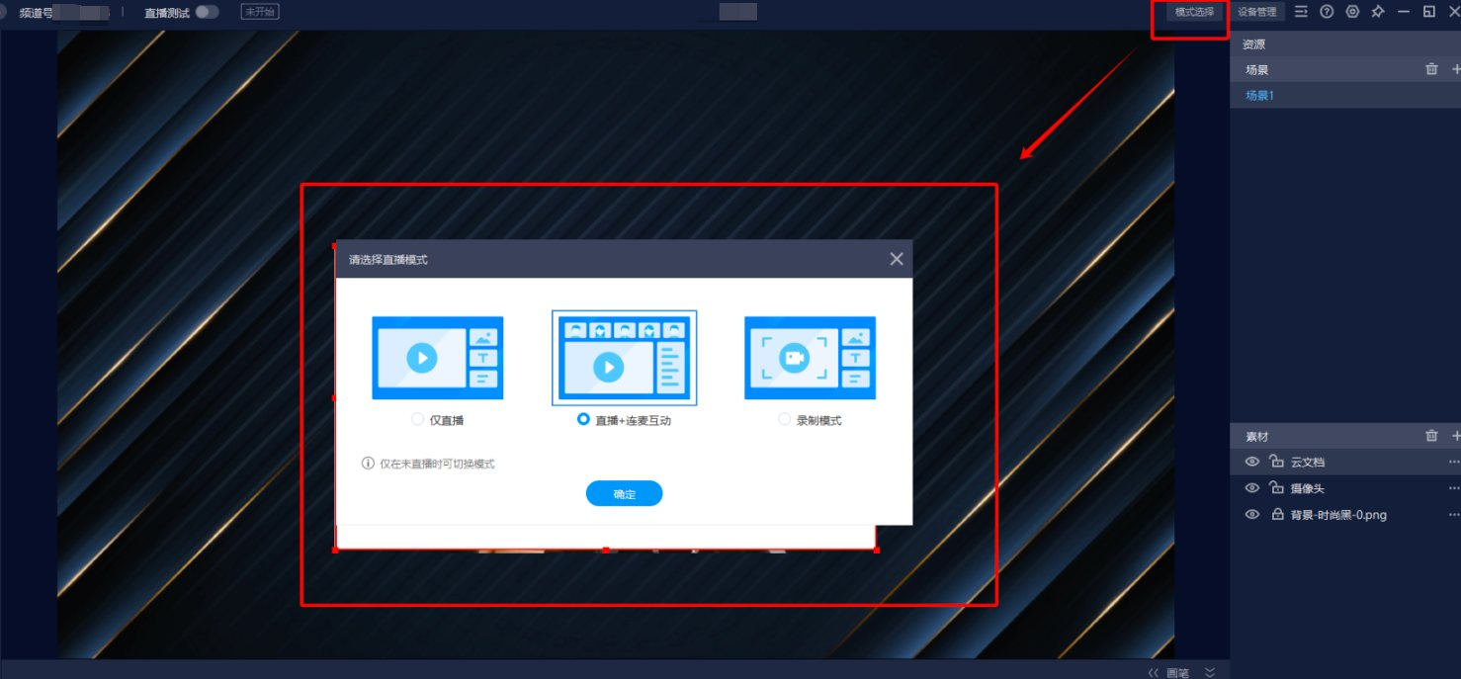

五、如何进行设备调试
点击客户端顶部的【设备调试】按钮，出现弹窗对话框
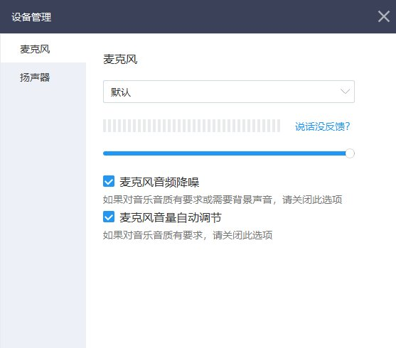
麦克风
- 正常工作时修改麦克风说话时会显示水平律动条，若未显示，可切换设备或系统设置；
- 调整麦克风声音大小可以改变观看端听到的声音大小；
- 外部噪音大时，可增加强度，但可能使声音变尖、音量变小，请适当调整使用；
- 输入声音小时，可调大麦克风增强，但可能引发爆音，请适当调整使用；
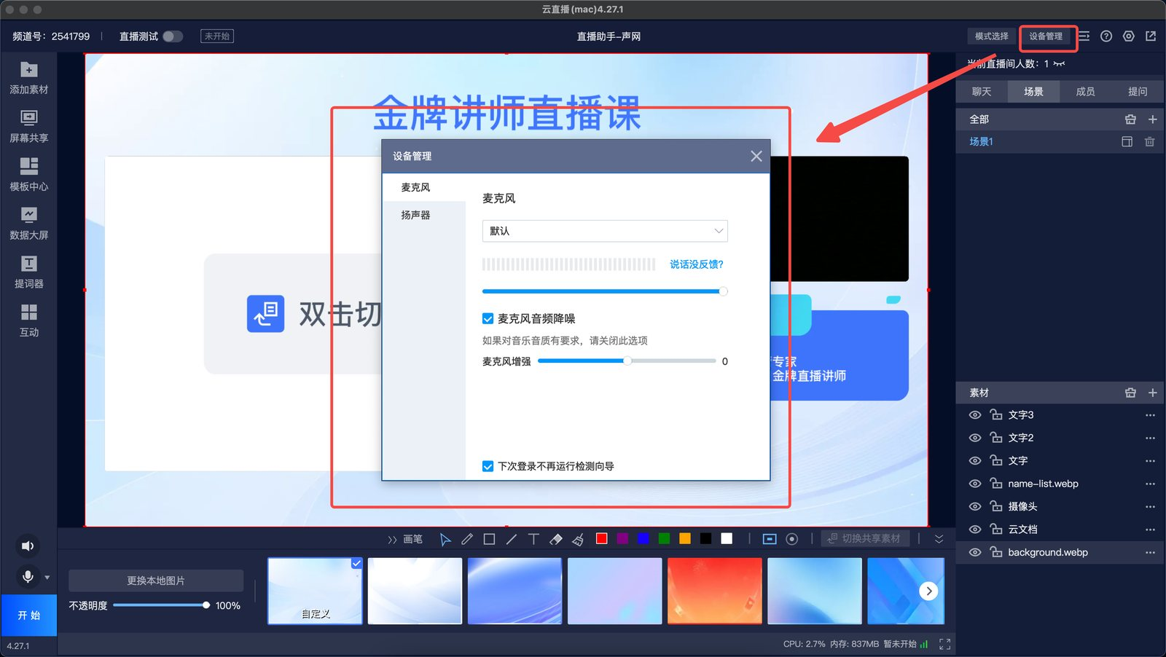
发言人
- 扬声器测试：点击播放音频，本地听到声音则扬声器正常，否则切换设备或调整系统设置；
- 唯一直播模式（连麦小米为0）：调整扬声器大小影响观众听到的电脑系统声音，如调小，观众听到的音乐等系统声音会变小；
- 直播+连麦模式：调整扬声器大小影响本地外放音量，不影响终端用户听到的声音。若想让终端用户听到电脑系统声音，需在设置中开启【采集系统声音】功能
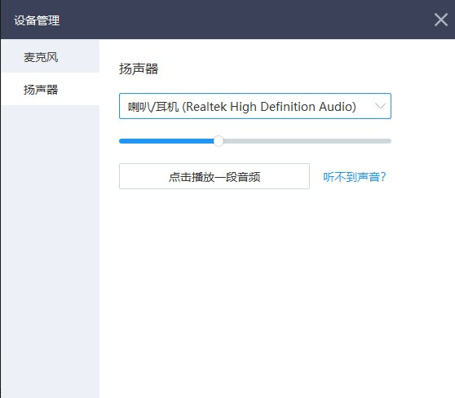

六、如何使用文档
- PPT上传后都会经过转码，少量PPT经转码后会存在部分内容兼容性问题，请参考上传PPT的建议；
- 纯视频模板下，文档不支持动效PPT转码；
- 文档可在管理后台先上传，客户端需重复上传，可直接应用
- 添加文档，点击左侧功能菜单栏的【添加素材】->【云文档】，或在右侧资源功能菜单内，【场景】-“全部”-素材【+】-【云文档】，都会弹出文档添加对话框。可上传本地文档课件到服务端，更换电脑后，登录同一频道，无需重复上传，可直接应用已经上传好的文档课件
- 上传课件文档成功后，点击应用即可在直播画面预览区域显示文档，属性。点击【切换文档】可唤起弹窗以及进行更换；
- 支持拖动水平滚动条快速翻页，单次翻页文档；
- 每个场景下只支持一个文档素材，首次添加文档后会自动全屏车辆到图片预览窗口
- 切换白板
- 添加文档后，可点击文档名称旁的【白板】按钮；
- 系统默认有50张白板供使用；
- 画笔标注
- 添加文档素材后，选中文档，点击【画笔】按钮展开画笔工具，可在文档上画线标注；
- 标注内容将记录在每页文档或白板上并实时记录并直播；
- 使用画笔标注功能后，文档素材在画面区预览不可拖动和更改位置。点击收起画笔功能后，可重新拖动文档素材
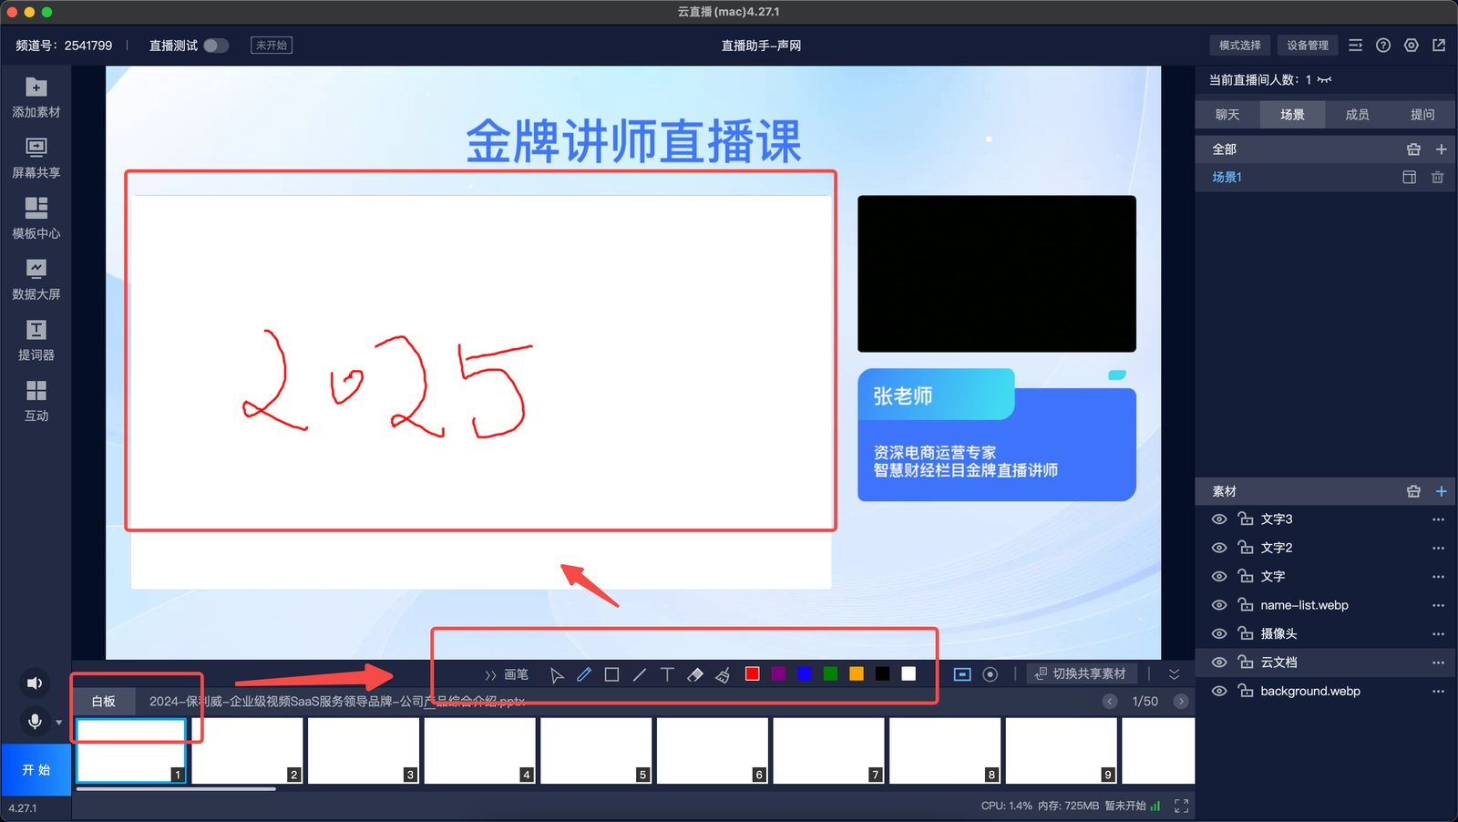

七、如何共享屏幕
客户端提供横向屏幕共享的方式
- 【添加创意】——【桌面窗口】
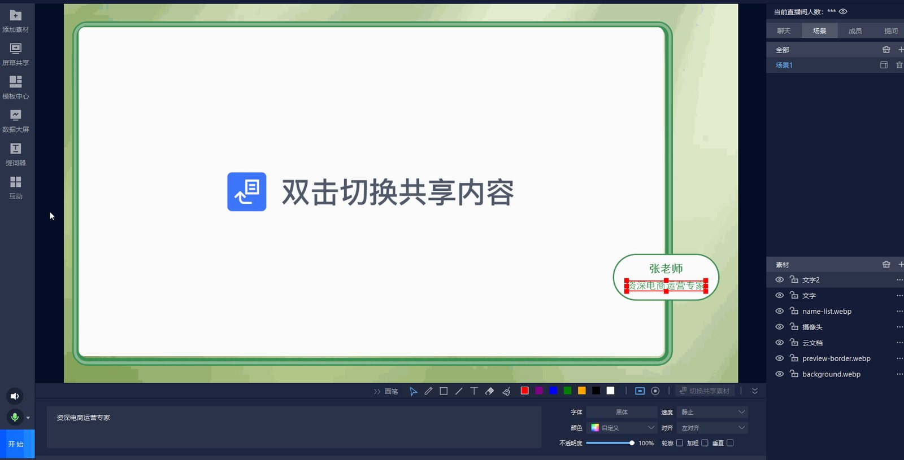
- 【添加素材】——【软件窗口】
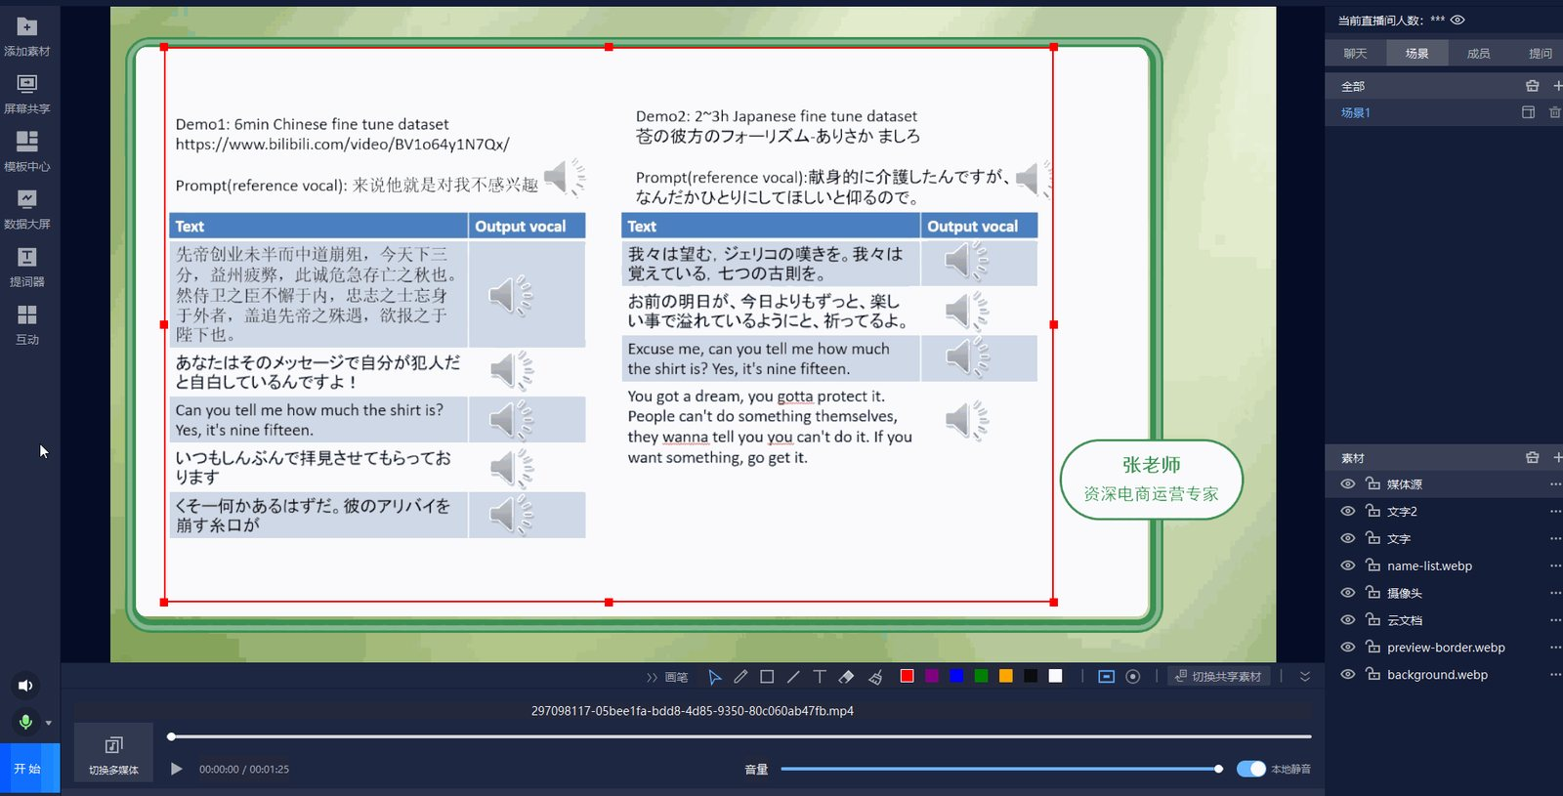
- 【屏幕共享】
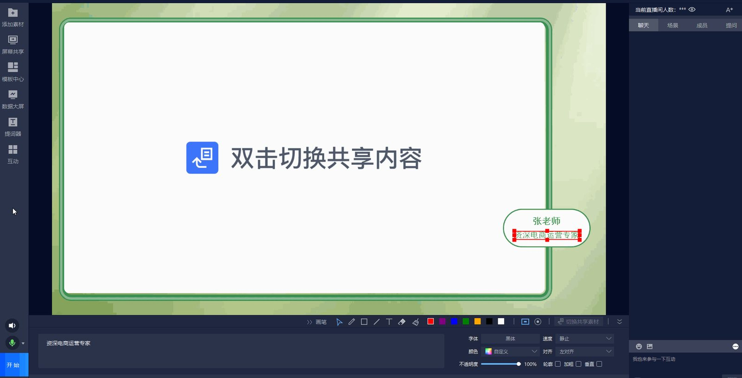
屏幕共享的操作栏
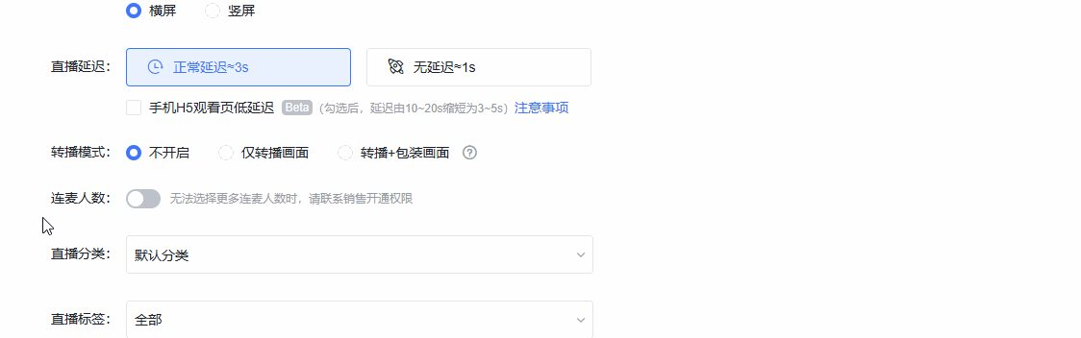
平台 | 版本
网站 | 支持Chrome 60及以上版本支持Safari 11及以上版本支持Firefox 56及以上版本支持opera 50及以上版本支持Edge浏览器79及以上版本支持QQ浏览器10及以上版本支持360安全浏览器10及以上版本支持360极速浏览器12及以上版本
安卓 | 支持Android 4.1及以上版本
iOS | 支持iOS 9.0及以上版本的iPhone或iPad
视窗 | 支持Windows 7及以上版本

八、如何插入多媒体
添加多媒体
- 可在左侧功能找到导航【添加素材】——【媒体源】添加，或在右侧资源功能栏，【场景】->“全部”->“素材”【+】->【媒体源】（仅纯视频模板下支持素材添加），点击后会弹出系统对话框，引导您选择需要添加的多媒体文件；
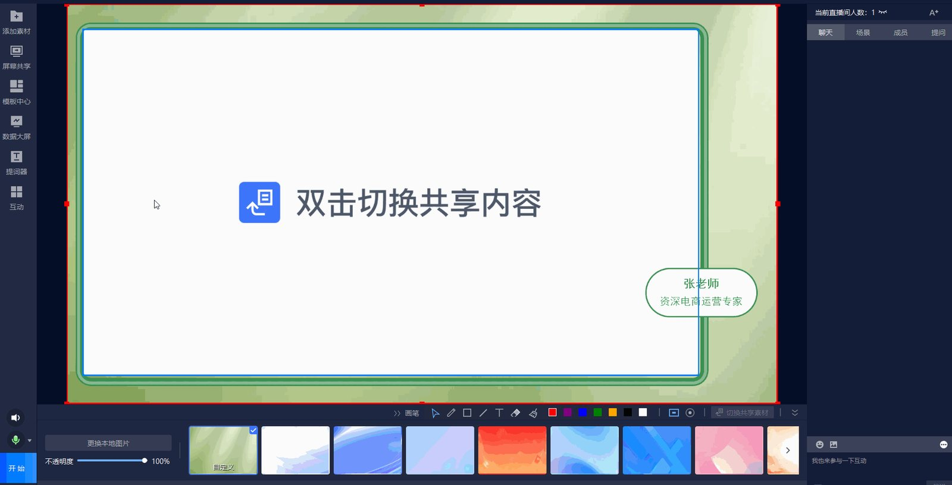
- 添加多媒体将自动全屏画面预览窗口。添加多媒体成功后，将出现多媒体属性操作功能区
- 更换多媒体，在已经添加了多媒体视频情况下，点击【切换多媒体】，则可更换需要收费的多媒体视频
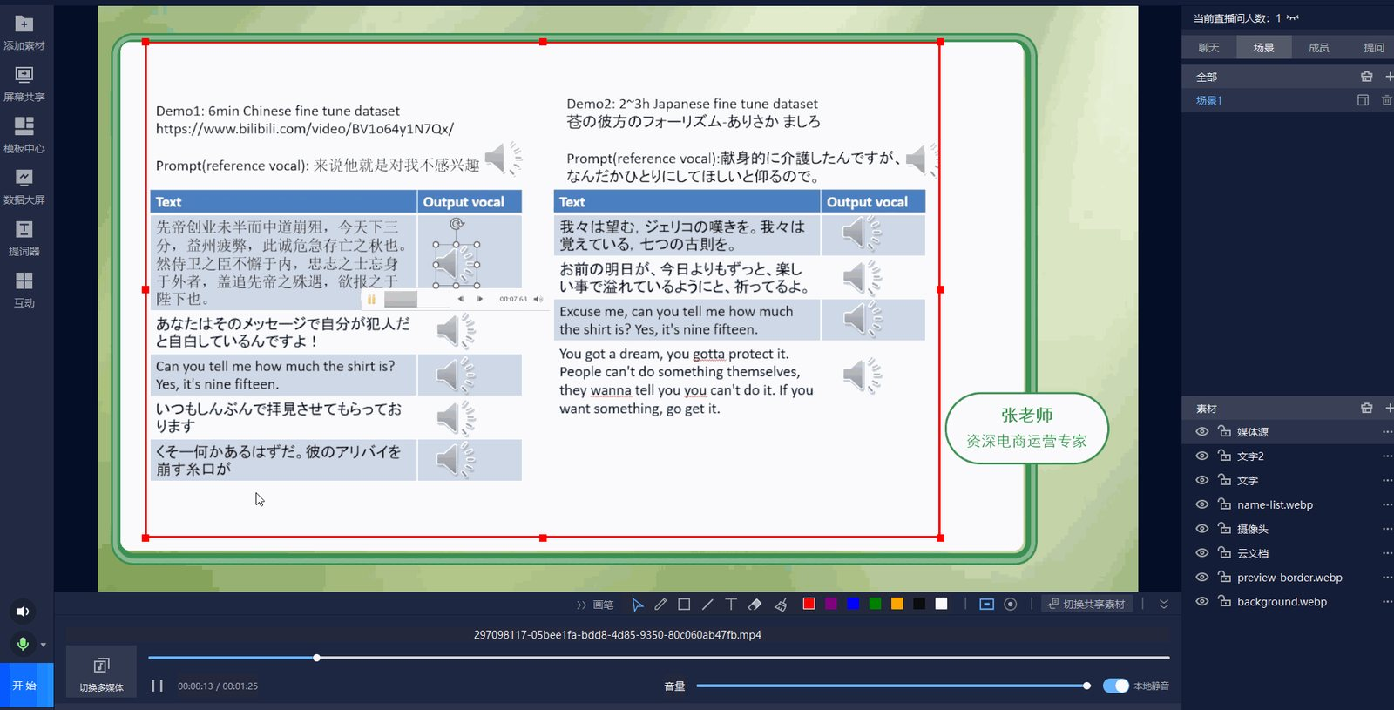
- 多媒体循环，方式有单个循环、顺序播放、循环播放、不循环（默认）
- 本地播放多媒体时，声音不会外放给正在推流的主播，且有回声。若需让主播本地听到多媒体声音，可点击【本地禁音】按钮关闭本地静音，确保关闭本地静音后，观众端不会出现回声
- 建议插播的多媒体文件码率不大于10Mbps，分辨率不超过1920 x 1080，帧率不超过30fps。开播前请使用视频压缩工具处理好再添加，坚固因电脑性能过低引发直播异常

九、如何与观众连麦
在创建直播间的时候记得打开并选择连麦大学生才支持连麦
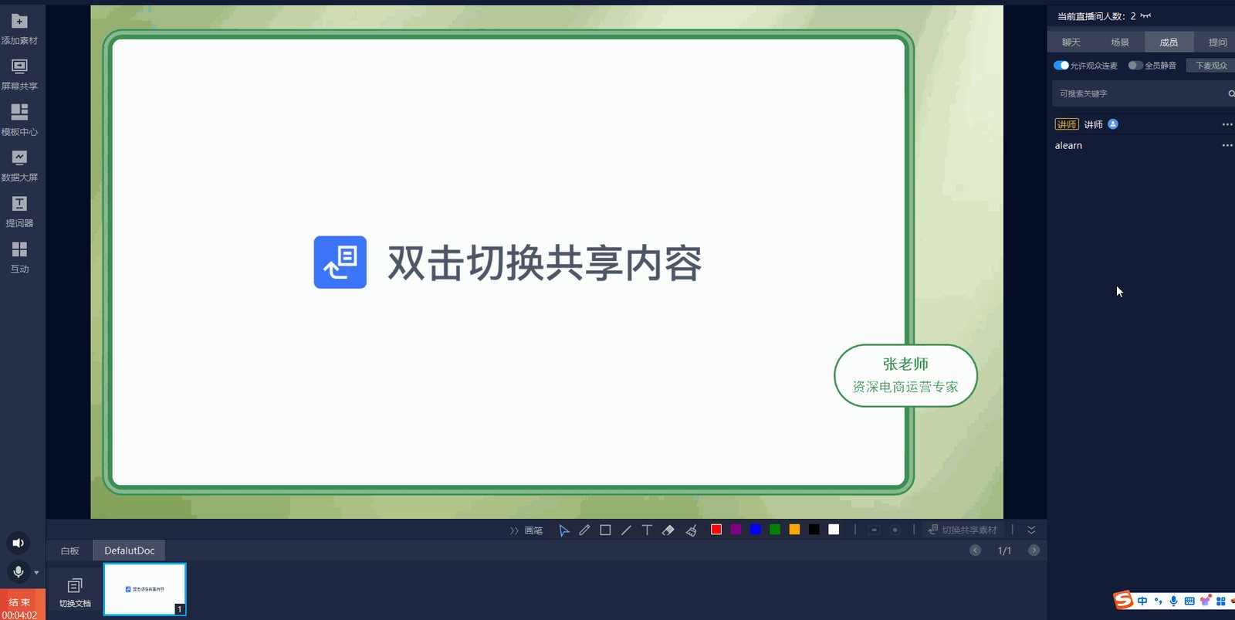
连麦开启及关闭方式
- 启动连麦：直播开始后，点击左侧功能栏的【连麦】按钮，出现连麦对话框。点击【开始连麦】，按钮变红并显示【结束连麦】；
- 观众申请：观众端出现连麦申请功能，用户申请后，右侧成员管理处显示【上麦】按钮；
- 连麦操作：点击【上麦】按钮，与观众进行语音视频通话；
- 连麦持续：关闭连麦弹窗不会中断连麦，只有点击【结束连麦】才会结束所有通话
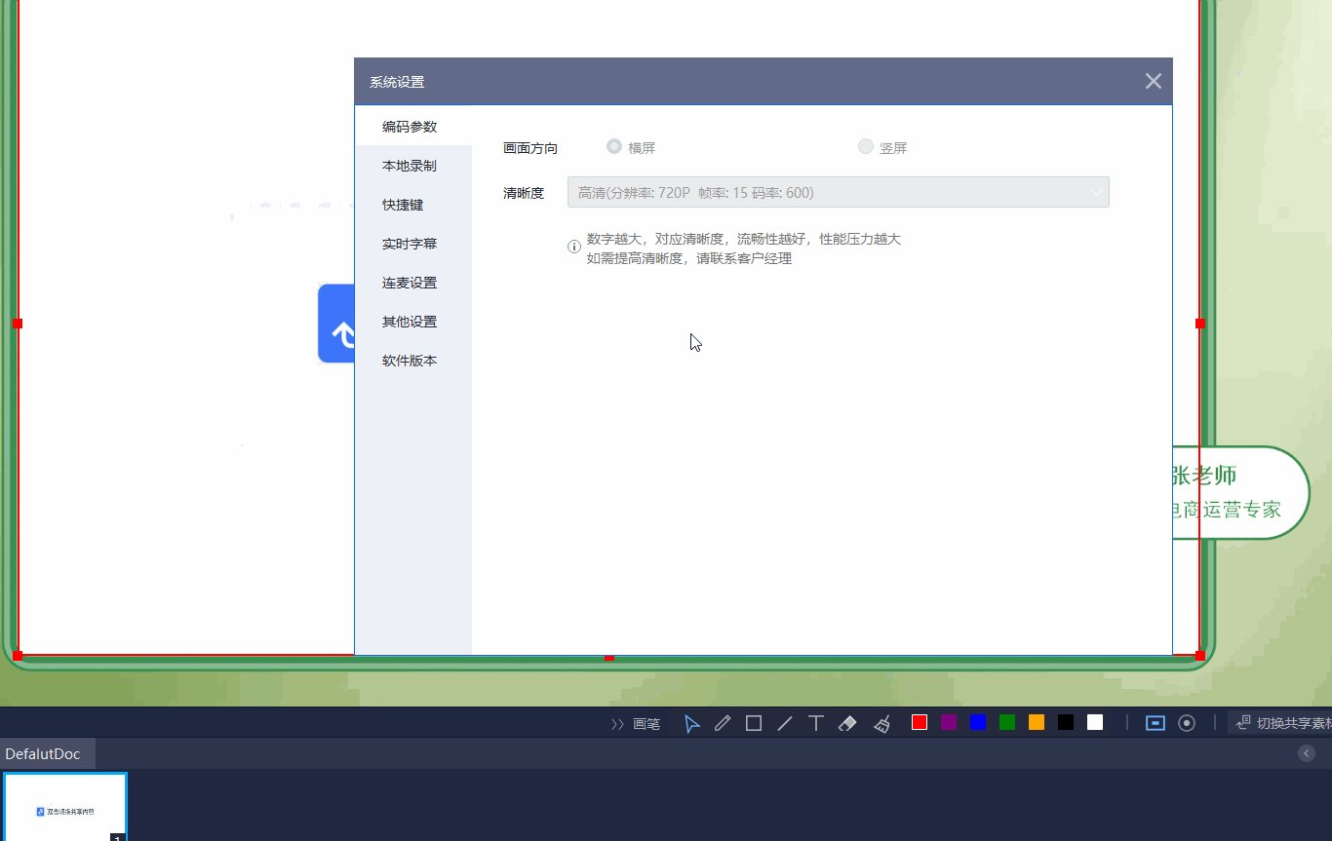
改变连麦的方式
- 连麦方式固定：开始连麦后，连麦方式不可更改，默认为视频连麦；
- 修改连麦方式：若需改为音频连麦，必须先结束当前连麦；
- 音频连麦适用场景：适用于乘客裸脸或网络状况不佳的情况
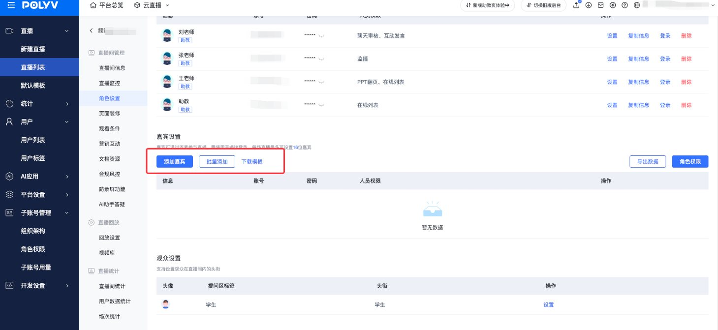
更改视频布局
- 本地投屏布局：为使线下观众看到等分大小的连麦画面，切换视频布局为平铺布局；
- 不影响一线布局：此操作不影响一线观众的画面布局；
- 修改线上布局：若需调整线上观众的画面布局，进入【设置】-【其他设置】-【混流布局】进行修改

十、如何管理成员
- 仅直播模式，对成员可禁言、踢出；
- 直播+连麦模式，对成员可禁止发言、踢出、切换麦克风或摄像头设备（已连麦用户）、下麦、取消/取消主讲权限、取消/取消画笔权限、设置第一画面、整体静音；
- 特殊成员，讲师、助教、管理员、嘉宾都为特殊角色，有特殊特殊标志，不可被禁止言或踢出；
- 为观众普通成员，可被讲师、助教、管理员、听众管理；
- 搜索成员，输入成员昵称关键词，点击搜索按钮，可匹配出昵称中包含关键词的成员名单，主播可由此进一步管理。
- 获取听众子频道号和密码，在文档+视频频道下，在管理后台 -> 角色权限处，可增加听众，获取听众的子频道号和密码；
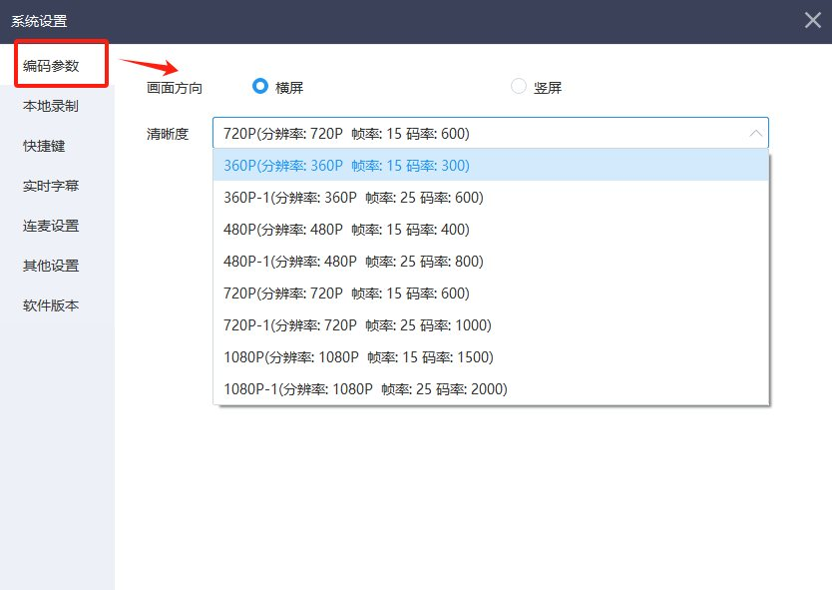
- 主讲权限，在直播+连麦模式下，一个频道内，讲师始终拥有主讲权限，听众可被讲师授予主讲权限。获得主讲权限后，可操作文档、翻页同步给其他人、写画笔、屏幕共享、播放多媒体、发起互动功能，授予主讲权限后，自动获取了画笔权限，讲师最多只能授权一人主讲权限；
- 画笔权限，在直播+连麦模式下，一个频道内，对已上麦的嘉宾，可单独授予画笔权限，则该用户可在当前文档或白板上标注，但翻不可页面，教师可授权多人画笔权限，最多不可超过上麦数学；
- 设为第一画面，在直播+连麦模式下，当某上麦用户为第一画面时，在客户端及观看端画面中，发起位置，突出重点关注；
- 成员操作权限功能表，在直播+连麦模式下，见下文
权限功能 | 老师 | 嘉宾 | 助教 | 后台管理员 | 观众
切换举手连麦 | ✔️ | ❌ | ❌ | ❌ | ❌
控制上麦 | ✔️ | ❌ | ❌ | ❌ | ❌
上麦通话 | ✔️ | ✔️ | ❌ | ❌ | ✔️（部分PC浏览器）
切换他人摄像头 | ✔️ | ❌ | ❌ | ❌ | ❌
交换其他麦克风 | ✔️ | ❌ | ❌ | ❌ | ❌
授权/取消主讲权限 | ✔️ | ❌ | ❌ | ❌ | ❌
授权/取消画笔权限 | ✔️ | ❌ | ❌ | ❌ | ❌
添加文档白板 | ✔️ | 需获取主讲权限 | ❌ | ❌ | ❌
文档白板翻页同步给其他人 | ✔️ | 需获取主讲权限 | ❌ | ❌ | ❌
当前页写画笔 | ✔️ | 需获取主讲权限或画笔权限 | ❌ | ❌ | ❌
屏幕共享 | ✔️ | 需获取主讲权限 | ❌ | ❌ | ❌
插播多媒体 | ✔️ | 需获取主讲权限 | ❌ | ❌ | ❌
发起互动 | ✔️ | 需获取主讲权限 | ✔️ | ✔️ | ❌
禁言、踢出 | ✔️ | ✔️ | ✔️ | ✔️ | ❌

- 纯视频模板不支持将文档白板翻页同步给别人，也不支持多人同时对单个文档写画笔

十一、场景和素材（仅支持纯视频）
- 场景
- 一次直播中可添加多个场景，每个场景代表一个画面内容，在直播过程中，可在多个场景之间切换；
- 如未到正式直播，可以让观众观看暖场视频的场景，正式开始直播后，将场景切换到拍摄现场的活动；
- 每个场景可以添加多个素材
- 素材
- 构成直播画面内容的基本要素，包含摄像头、屏幕共享、多媒体、文档、图片、文字等，同一个场景中可以添加多个素材组合成需要的画面，比如在教学场景中，需要老师的文档和摄像头可以同时显示；
- 当素材为可拖动及编辑状态时，其边框为红色。当素材为选中状态但不可拖动或编辑状态时，其边框为蓝色
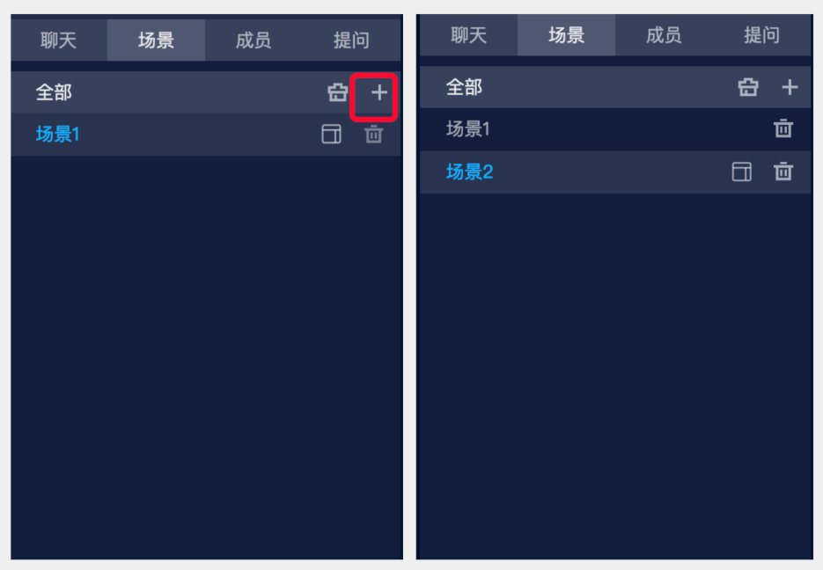

十二、如何切换多场景（仅支持纯视频）
多场景切换功能，可解决需要在一场直播中向观众呈现多种画面内容的场景。
例如，在正式直播未开始时，只需要播放暖场视频，在直播开始后，需播放文档内容，在直播过程中，需要进行激动人心的抽奖画面，快要结束直播的时候，需要进行活动后续报名及关注的二维码。满足该活动要求，可创建4个场景，分别提前做好画面素材添加及布局，直播过程中只需注意切换顺序就可以了。
- 新增场景
- 在右侧资源功能区，【场景】->“全部”【+】，即可在当前场景下面添加一个场景；
- 新增场景默认未添加任何素材
- 切换场景
- 点击目标场景名称，即可切换；
- 切换到某个场景时，在画面中看到预览窗口里的内容即为观众的直播内容；
- 如此“场景名称”，则可编辑场景名称
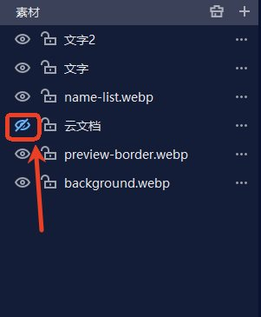

十三、如何使用图像及文字素材（仅支持纯视频）
- 图像添加
- 在右侧功能资源区，通过【场景】->“全部”->“素材”【+】->【图像】添加图片素材；
- 添加的图片会自动全屏适应画面预览窗口，支持bmp、jpg、png、gif等常见图片格式；
- 图像添加成功后，可在属性区调整图片的不透明度；
- 预览延迟，同时按住Alt键拖拽可实现形象；
- 暂停，同时按住Shift键拖拽可实现图像自由拉
- 添加文字
- 在右侧功能资源区，通过【场景】->“全部”->“素材”【+】->【文字】添加文字；
- 添加成功后，画面预览窗口左上角会出现红色选中框；
- 在属性区编辑文字内容及属性，包括字体、字号、颜色、方向是否和滚动条
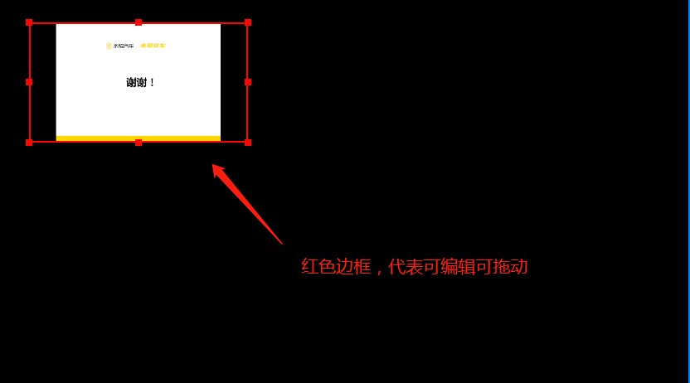
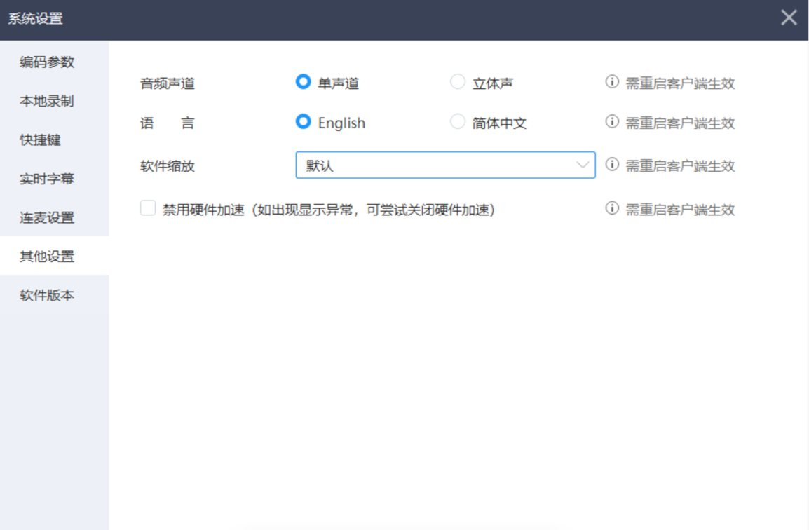

十四、如何编辑画面预览窗口的内容布局（仅支持纯视频）
在直播中，画面预览窗口中的内容即为直播出去的内容。因此编辑画面预览窗口内的各种素材尺寸、位置，调整画面内容布局，对观众的观看感受体验有直接影响。
- 调整素材布局顺序
- 若直播画面为PPT叠加摄像头，需保证有两个素材：PPT图层和摄像头图层，且摄像头图层在PPT上方，不然被遮挡；
- 调整方法：在右侧【场景】-“全部”-“素材”中，选中需要调整的素材，上下拖动以改变图层顺序
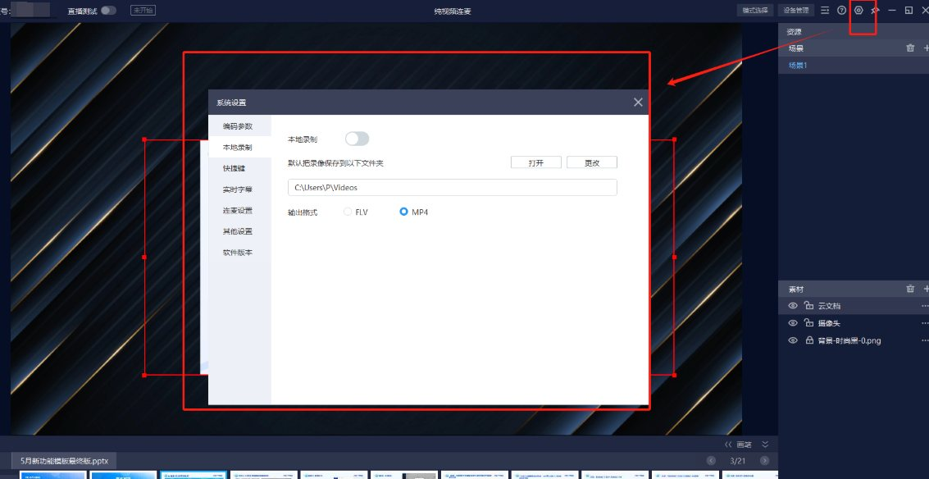
- 调整素材在画面预览中的位置
- 选中需要调整的素材，素材会出现红色边框，表示可编辑和拖动，直接在画面预览中拖至目标位置；
- 若素材过多难以选中，可先在资源菜单的添加素材区域选中目标素材，再在画面预览区进行拖动调整
- 调整素材在画面预览中的可见性
- 选中需要调整的素材，在资源功能菜单栏的素材添加处，点击眼睛隐藏图标可该素材；
- 再次点击眼睛图标可取消隐藏，恢复素材在屏幕中的显示

十五、聊天，提问及问答简介
聊天、提问及问答功能，响应该频道的后台设置，在管理后台，默认开启聊天和提问功能。若客户端缺少应答功能菜单，需前往管理后台开启。
- 聊天功能，公共聊天室，可发送文本、表情、图片，可扣分赞与打赏消息，开启/关闭全体禁言，引用并回复用户发言；
- 提问功能，观众提问消息仅特殊成员可见并可回复，其他观众不可见；
- 问答功能，观众问答消息仅特殊成员可见并可回复，讲师、助教及管理员可私发给观众或群发给所有观众

十六、互动应用简介
互动功能可以增加主播讲师与观众的互动和互动，增加直播的趣味性，提升观众参与感。在左侧功能导航处，点击互动，出现功能弹窗，如弹窗内无您需要的互动功能，请与商务确认是否开通。
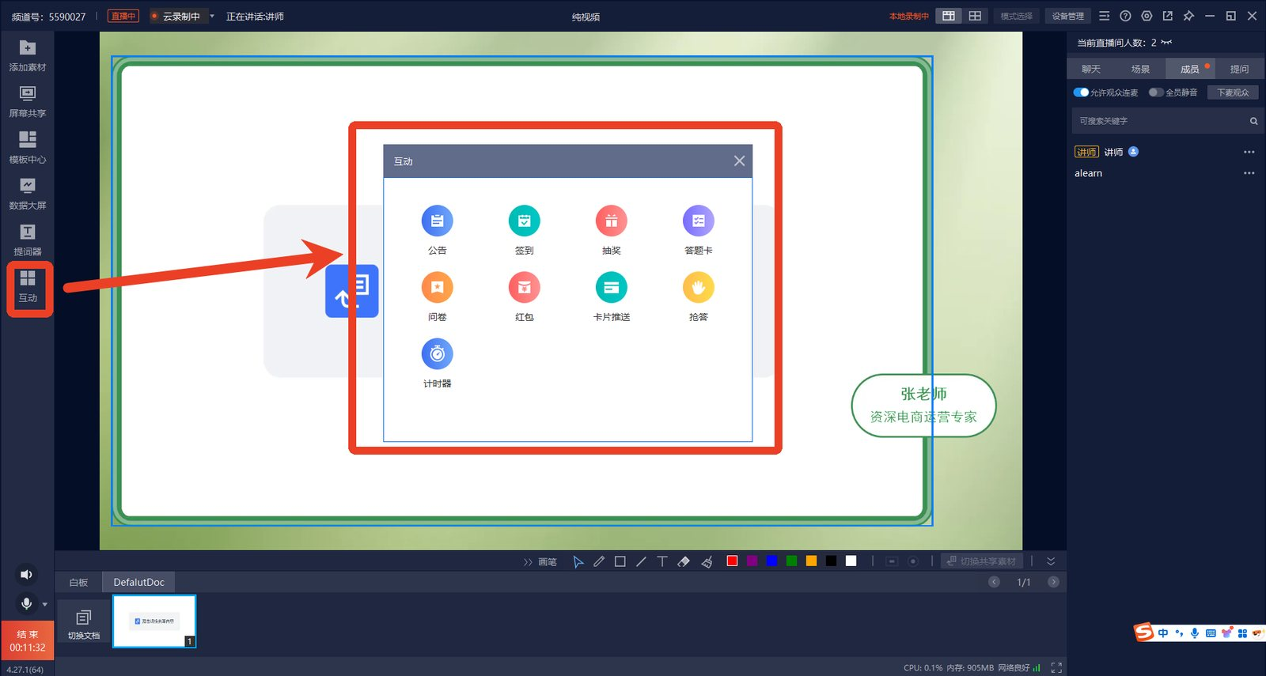
- 公告功能，发送公告后，将在观众端强制弹出窗口显示，用于强提醒场景；
- 签到功能，在指定时间段内，统计到场观众；
- 抽奖功能，用于活跃直播间气氛或增加直播关注度。可设置奖品信息，领奖信息等，提升奖品派发效率；
- 答题卡功能，用于课堂小测巩固学习内容。可发送只有选项的题目或有题干选项的；
- 表格功能，用于教学中的考试，或营销中的调查。可设置选择题及优点题；
- 红包，给直播间赠送现金或积分红包，活跃直播间气氛

十七、如何使用本地录制功能保存直播文件（仅支持纯视频）
- 云端录制功能会在直播过程中自动录制，直播结束后，录制的内容可以在管理后台回放管理页面进行查看并下载。另外，还提供了本地保存录制视频的功能，免去下载步骤
- 打开/关闭本地记录
- 在【设置】->【本地录制】，可打开本地录制功能。可修改录制文件的默认保存路径及录制的视频格式；
- 使用本地录制时，请保证电脑保存视频的磁盘空间充足，否则视频无法正常保存；
- 使用本地录制时，会占用本地电脑系统CPU，如电脑配置不足，将严重影响直播过程，使用该功能前请务必测试

十八、如何设置需要的编码参数
编码参数对直播效果很关键。一般用默认参数，但在特定场景下调整参数可优化直播效果，如：
- 录屏教学直播
- 若直播主要为屏幕共享、录屏类的直播，为提升分辨率，需要保证直播分辨率与屏幕共享分辨率一致。例如，若显示器分辨率为1920x1080，应在设置中将分辨率调整为1920x1080，并根据网络情况适当调整码率
- 商业路演、大会直播
- 画面拍摄有大量的人员走动，或舞蹈类动作变化幅度比较大时，在保持1280 x 720的分辨率基础上，增加帧率到25帧~30帧，增加码率到1000kbps以上。
- 如果直播的网络稳定，上行有保证，可选择使用固定码率，增加比例（仅直播场景才支持），实际效果以现场报告调节后，观看相同

十九、声道选择
- 使用硬件调音台时，若手机扬声器外放声音清晰度，而耳机播放，可能是调音台正常左右声道接线错误导致声音发生。解决方法：在不改变调音台接线的情况下，设置音频声道为单声道；
- 正常情况下，保持默认的设置

二十、客户端相关问题
客户端开播常见问题
Qt WebEngine LGPLv2.1 协议许可说明

